**Presseinformation**

**Lasst den Philipp zappeln: Warum Schulkinder nicht zu lange still sitzen wollen und sollen**

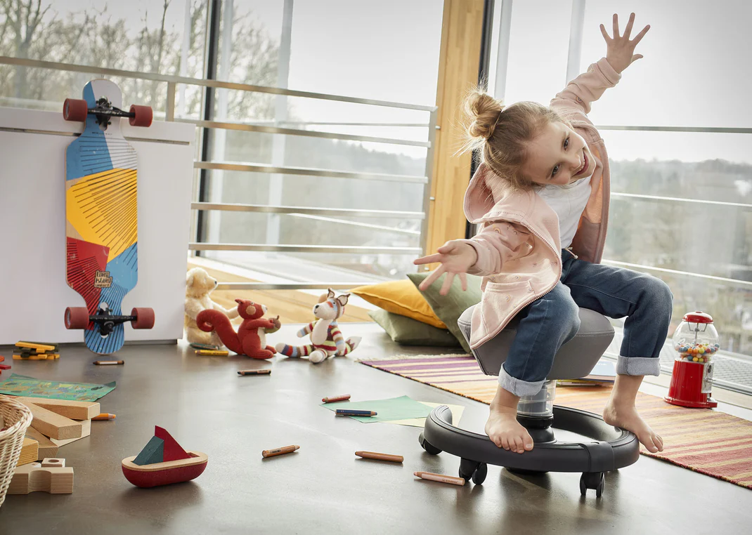

Schulkinder sollten niemals lange still am Schreibtisch sitzen – dynamisches Sitzen und Bewegungspausen sind für die Rückengesundheit wichtig. [© AGR / Aeris]

**Bremervörde, 25. Juni 2024 – Für viele ABC-Schützen beginnt im Sommer „der Ernst des Lebens“. Auch für alle älteren Schülerinnen und Schüler heißt es jetzt wieder: die Schulbank drücken – im wahrsten Sinne des Wortes. Haben sie sich im Kindergarten oder in den Sommerferien noch viel bewegt, verbringen sie jetzt wieder viele Stunden sitzend am Schreibtisch. „Bewegungsmangel ist ungesund für die körperliche und geistige Entwicklung. Wenn Kinder auf dem Stuhl umherrutschen oder kippeln ist das notwendig und sinnvoll, auch in der Schule“, sagt Dr. Dieter Breithecker, Gesundheits- und Bewegungswissenschaftler sowie medizinischer Experte der Aktion Gesunder Rücken (AGR) e. V. Der Verein informiert zum Thema Rückengesundheit und zeichnet rückenfreundliche Produkte mit dem AGR-Gütesiegel aus, darunter auch ergonomische Sitz- und Schreibmöbel für Kinder sowie Schulranzen.**

In keinem Alter nehmen Kinder so deutlich zu wie zu Beginn ihrer Schullaufbahn. Der Grund liegt vermutlich unter anderem darin, dass sich die Zeit, die sie sitzend verbringen, auf 10,5 Stunden an Schultagen und 7,5 Stunden am Wochenende erhöht. Unser Alltag ist vom Sitzen geprägt – vor allem für jüngere Kinder ist das eine große Umstellung. „Wir behindern die Kinder in ihrem natürlichen Bedürfnis, sich zu bewegen, ihren Körper und ihr Gehirn zu aktivieren und damit letztlich auch besser zu lernen. Bewegung ist ein Grundbedürfnis, wie Essen, Trinken und Schlafen“, sagt Dr. Dieter Breithecker. „Studien zeigen, dass die Bewegung Nervenzellen im Gehirn dabei unterstützt, sich zu verbinden. Man kann also sagen: Bewegung ist Nahrung fürs Gehirn.“

**Rückenschmerzen durch Bewegungsmangel – schon bei Kindern**

Der Mangel an Bewegung, aber auch die starre Haltung können nicht nur die geistige Entwicklung behindern, sondern auch den Rücken belasten: Jedes vierte Schulkind leidet regelmäßig an Rückenschmerzen. Gerade in den ersten Lebensjahren, in denen sich der Organismus von Kindern noch im Aufbau befindet, benötigt er eine regelmäßige Beanspruchung: „Nur wenn Muskeln, Sehnen und Knochen bewegt werden, entsteht der notwendige biologische Entwicklungsreiz“, sagt der Rückenexperte. „Klettern, Rennen und Springen – all das ist wichtig, um die Funktion und Leistungsfähigkeit des Körpers zu gewährleisten und ihn zum Wachsen anzuregen.“ Der intervallartige Wechsel zwischen körperlicher Anstrengung und Pause kurbelt den Stoffwechsel und das Herz-Kreislauf-System an, die Muskulatur erhält Wachstumsreize und die Knochenstruktur festigt sich.

Wenn Sitzen unvermeidbar ist, dann sollten Kinder und Jugendliche nicht in einer starren Haltung am Schreibtisch verharren. „Beim rückenfreundlichen Sitzen ist Lümmeln erlaubt: mal nach vorne lehnen, mal auf dem Tisch abstützen, mal weit zurücklehnen, die Arme strecken oder auch mal kippeln“, sagt AGR-Experte Breithecker.

**Möbel, die den natürlichen Bewegungsdrang unterstützen**

Um die Rückengesundheit zu fördern, sollten Sitz- und Schreibmöbel ergonomisch, verstellbar und dem Bewegungsbedürfnis der Kinder entsprechen. Höhenverstellbare Tische und Stühle können mit dem Kind „mitwachsen“ und so über viele Jahre genutzt werden. Für ein „lebendiges, bewegtes Sitzen“ sollten die Sitzmöbel natürliche und intuitive Haltungswechsel unterstützen. Eine flexible oder mehrdimensional bewegliche Sitzfläche sorgt für zusätzliche Bewegungsimpulse. „Wenn ein Kind auf seinem Stuhl hin und her rutscht, immer mal wieder aufsteht, wird das von Erwachsenen oft als hyperaktiv fehlgedeutet – dabei ist es meist ein gesunder und spontaner Bewegungsdrang, der ausgelebt werden muss und den man unterstützen sollte“, sagt AGR-Experte Breithecker. Die Kinder und Jugendlichen handeln damit intuitiv und nach ihren Bedürfnissen.

**Auch mal unvorsichtig sein – dem Rücken tut es gut**

Auf einen Baum klettern, kopfüber an den Beinen von einer Kletterstange baumeln oder von einer Mauer springen. Selbst wenn es schwerfällt: Eltern sollten die kindliche Lust an Bewegung aktiv unterstützen, dabei auch mal beide Augen zudrücken und nicht zu übervorsichtig sein. „Auch die Erfahrung mit Wagnis und Risiko, sei es beim Klettern auf dem Schulhof oder beim Freizeitsport, fördert wichtige Kernkompetenzen für das Leben, wie Risikobereitschaft und Risikobewertung“, so Breithecker.

Wenn die Erwachsenen die Aktivität dann noch vorleben und spannende Angebote für eine bewegte Freizeit bieten, werden die Kinder ihrem Vorbild gerne folgen. Eine Radtour zu einem Baggersee, ein Kletterkurs oder eine gemeinsame Yogastunde – alles ist gut, was Spaß macht und in Aktion bringt.

Die AGR setzt sich seit mehr als 25 Jahren für die Förderung der Rückengesundheit ein und zeichnet als Entscheidungshilfe ergonomische Produkte mit dem AGR-Gütesiegel aus. Die unabhängige Prüfkommission besteht aus medizinischen Gesundheitsexperten verschiedener Fachgebiete.

Weitere Informationen und AGR-zertifizierte Produkte für Kinder: [www.agr-ev.de/kinderruecken](http://www.agr-ev.de/kinderruecken)

**Pressekontakt**

Lara Meyer  
Aktion Gesunder Rücken e. V.  
Stader Straße 6  
27432 Bremervörde  
Tel: [+49 4761 926358315](tel:+49-4761-926358315)  
E-Mail: [lara.meyer@agr-ev.de](mailto:lara.meyer@agr-ev.de)

Gerne stellen wir Ihnen weitere Informationen und Bilder zur Verfügung und vermitteln Ihnen Interviews mit anerkannten Expertinnen und Experten. Kontaktieren Sie uns jederzeit.

**Die Aktion Gesunder Rücken (AGR) e. V.** fördert seit ihrer Gründung 1995 die Rückengesundheit. Der unabhängige Verein mit Sitz in Bremervörde (Niedersachsen) zeichnet besonders rückengerechte Produkte in Kooperation mit medizinischen Fachgesellschaften mit dem AGR-Gütesiegel aus. Die Aktion Gesunder Rücken arbeitet eng mit unabhängigen Expertinnen und Experten aus Medizin und Forschung zusammen, um Fachhandel und Therapierende zum Thema Ergonomie und Rückengesundheit zu schulen sowie Verbraucher rund um die Vermeidung von Rückenschmerzen zu informieren. [www.agr-ev.de](http://www.agr-ev.de)

**Das AGR-Gütesiegel „Geprüft & empfohlen“** wurde von der AGR gemeinsam mit den beiden größten deutschen Rückenschulverbänden als Entscheidungshilfe für Verbraucherinnen und Verbraucher entwickelt. Damit zeichnet der Verein Produkte aus, die von einer unabhängigen Prüfkommission aus Ärztinnen und Ärzten sowie Therapierenden verschiedener Fachgebiete nach strengen Kriterien als besonders rückengerecht bewertet wurden. Die Qualität und Aussagekraft des AGR-Gütesiegels wurde vom Bundesverband Verbraucherinitiative e. V. auf dem Verbraucherportal Label-online.de mit der höchsten Auszeichnung „besonders empfehlenswert“ bewertet. Das AGR-Gütesiegel und der Prüfprozess wurden zudem vom „Amt der Europäischen Union für geistiges Eigentum“ (EUIPO) genau unter die Lupe genommen und 2022 als seriös und vertrauenswürdig ausgezeichnet. Es ist somit eines der wenigen Gütesiegel, das diese hochwertige internationale Auszeichnung als EU-Gewährleistungsmarke erhalten hat. Weitere Informationen zum AGR-Gütesiegel sowie eine Übersicht zu den geprüften Produkten gibt es unter [www.agr-ev.de/produkte](http://www.agr-ev.de/produkte).

**\*Servicebox\***

**Tipps zur Förderung von Bewegung im Schulalltag**

* **Aktive Schulwege:** Bringen Sie Ihre Kinder zu Fuß oder mit dem Roller in die Schule. In einer Laufgemeinschaft mit Nachbarskindern macht der Schulweg noch mehr Spaß und fördert soziale Kompetenzen sowie Verantwortung.
* **Flexible Unterrichtsmethoden:** Sitzkreise auf dem Boden oder bewegte Pausen fördern die körperliche Aktivität.
* **Bewegte Freizeit:** Vereinssport, Unternehmungen mit Freunden, Spielen im Freien – in der schulfreien Zeit sollten sich die Kinder so viel wie möglich bewegen.